Содержание

Введение 5

1 Проектирование базы данных 6

1.1 Анализ и описание предметной области 6

1.2 Построение инфологической (концептуальной модели) предметной области 6

1.3 Построение даталогической модели БД 7

2 Создание базы данных в Microsoft SQL Server и управление учетными записями и ролями 8

2.1 Создание базы данных, резервное копирование и восстановление базы данных 8

2.2 Создание пользователей и ролей для доступа к серверу через утилиту Microsoft SQL Server Management Studio 11

3. Разработка таблиц и ограничений 12

4 Создание запросов 13

4.1 Создание запросов на выборку 13

4.2 Создание многотабличных запросов. Запросы на соединение 13

4.3 Создание запросов на группировку и сортировку данных. Запросы на изменение. Использование встроенных функций. 13

5 Создание представлений 14

Заключение 15

Список использованной литературы 16

Приложения 17

# **Введение**

Текст

………

Актуальность …..

Предмет исследования …...

Объект исследования …...

Цель: …..

Задачи:

1. ….
2. …..
3. …...
4. …..
5. …...
6. …...
7. …...
8. **Проектирование базы данных**

**1.1 Анализ и описание предметной области**

Текст

Пример маркированного списка:

* Текст.
* Текст.
* Текст.

Текст

Еще пример маркированного списка:

* текст;
* текст;
* текст;

Текст

Пример вложенного списка:

* Текст.
* Текст.

1. текст;
2. текст;
3. текст;

* Текст.

**1.2 Построение инфологической (концептуальной модели) предметной области**

Текст

Текст

…

….

….

…

Текст

Текст

…

….

….

…

**1.3 Построение даталогической модели БД**

Текст

Текст

…

….

….

…

Текст

Текст

**2 Создание базы данных в Microsoft SQL Server и управление учетными записями и ролями**

**2.1 Создание базы данных, резервное копирование и восстановление базы данных**

Текст

Текст

Текст

Текст

В процессе составления расписания проекта использовались следующие формулы [16]:

Дата раннего финиша – это дата раннего старта плюс длительность операции:

EF = ES + длительность – 1, (1)

где EF – …., ES – ……

Дата позднего старта – это дата позднего финиша минус длительность:

LS = LF – длительность +1, (2)

где LF – …., LS – ……

Резерв времени – это то время, на которая может быть задержана операция, не вызывая задержки завершения проекта и рассчитывается по формуле:

Float = LF – EF, (3)

где LF – …., LS – ……

В таблице 1 представлено расписание проекта.

Таблица 1 – Расписание проекта

|  |  |  |  |  |  |  |  |  |
| --- | --- | --- | --- | --- | --- | --- | --- | --- |
| № работы | Описание работы | Предш. работа | Длит, дни | Ранний старт, ES | Ранний финиш, EF | Поздн. старт, LS | Поздн. финиш, LF | Резерв врем. Float |
| 1 | Согласование проекта с руководителем производственной практики (преддипломной) от предприятия | - | 1 | 1 | 1 | 1 | 1 | 0 |
| 2 | Согласование проекта с руководителем производственной практики (преддипломной) от техникума | 1 | 2 | 2 | 3 | 2 | 3 | 0 |
| 3 | Текст | 2 | 2 | 4 | 5 | 4 | 5 | 0 |
| 4 | Текст | 3 | 1 | 6 | 6 | 6 | 6 | 0 |
| 5 | Текст | 3 | 1 | 6 | 6 | 6 | 6 | 0 |
| 6 | Текст | 4;5 | 1 | 7 | 7 | 7 | 7 | 0 |
| 7 | Текст | 6 | 2 | 8 | 9 | 8 | 9 | 0 |
| 8 | Текст  текст  текст  текст  текст  текст | 7 | 3 | 10 | 12 | 10 | 12 | 0 |
| 9 | Текст  текст  текст | 8 | 4 | 13 | 16 | 13 | 16 | 0 |
| 10 | Текст  текст  текст | 9 | 2 | 17 | 18 | 17 | 18 | 0 |
|  |  |  |  |  |  |  |  |  |
| Продолжение таблицы 1 | | | | | | | | |
| 11 |  | 10 | 1 | 19 | 19 | 19 | 19 | 0 |
| 12 |  | 10 | 1 | 19 | 19 | 19 | 19 | 0 |
| 13 |  | 11 | 2 | 20 | 21 | 20 | 21 | 0 |
| 14 |  | 13 | 1 | 22 | 22 | 22 | 22 | 0 |
| 15 |  | 14 | 2 | 23 | 24 | 23 | 24 | 0 |

Текст

Текст, в котором показана ссылка на рисунок: …. в соответствии с рисунком 5…..

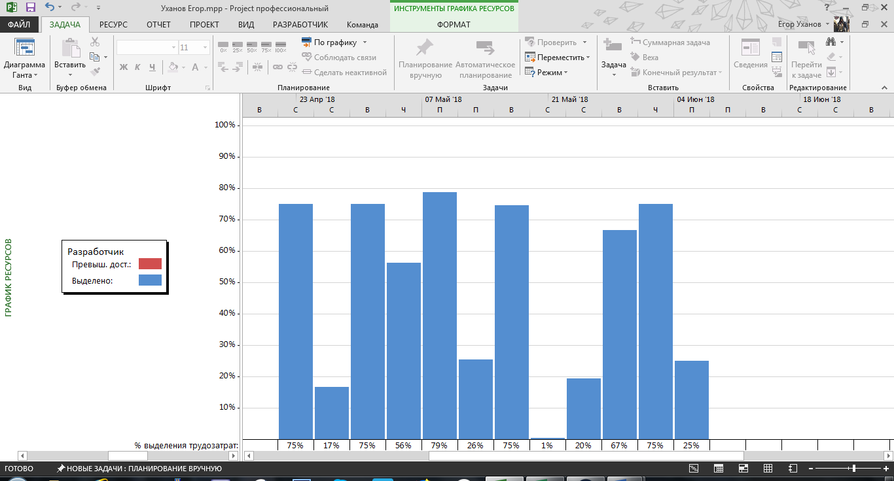

Рисунок 5 – График загрузки ресурса «Разработчик»

Текст

Текст

Текст

Текст

Текст

Текст

Текст (потом две пустых)

**2.2 Создание пользователей и ролей для доступа к серверу через утилиту Microsoft SQL Server Management Studio**

Текст

………

Текст

**3. Разработка таблиц и ограничений**

Текст

Текст

Текст

**4 Создание запросов**

**4.1 Создание запросов на выборку**

Текст

Текст

**4.2 Создание многотабличных запросов. Запросы на соединение**

Текст

Текст

Текст

* текст;
* текст;
* текст;

Текст

**4.3 Создание запросов на группировку и сортировку данных. Запросы на изменение. Использование встроенных функций.**

Текст

Текст

**5 Создание представлений**

Текст

Текст

# **Заключение**

В процессе реализации работы …..

……..

Поставленная цель достигнута, задачи выполнены.

# **Список использованной литературы**

1. …..
2. …..
3. …..

# **Приложение А**

Графическая часть

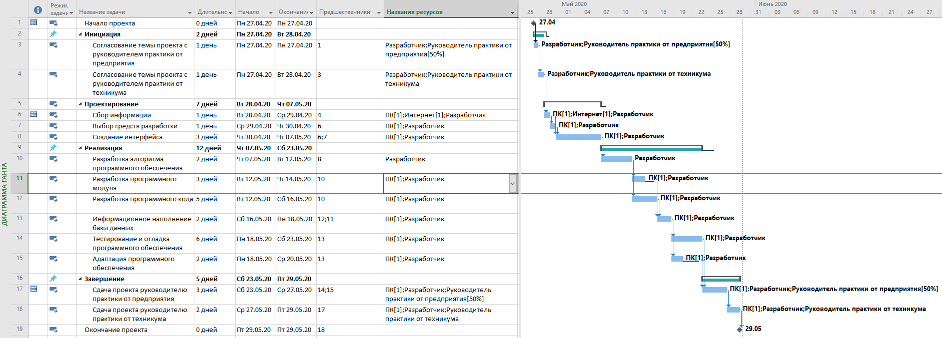

Рисунок А.1 – Диаграмма Ганта

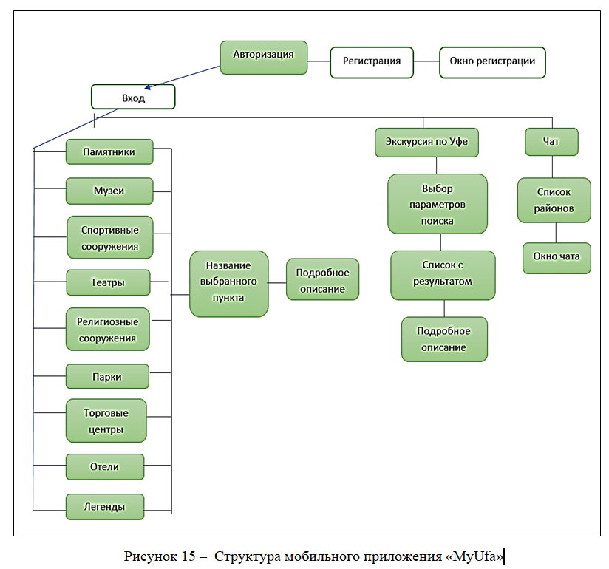

Рисунок А.2 – Модульная структура приложения

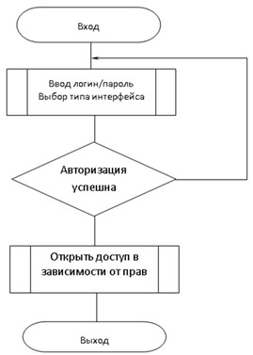

Рисунок А.3 – Блок-схема

# **Приложение Б**

Название приложения (рисунка, таблицы, фрагмента кода)

Само приложение